【中学校数学・単元別問題】
３年生
図形の相似

１ 三角形の合同条件では、「３辺がそれぞれ等しい。」とあります。これに対応する三角形の相似条件は、「３組の辺の比が（すべて）等しい。」となっています。「それぞれ」と「すべて」は、どう違うのか説明しなさい。

【領域】図形 【単元】図形の相似
【趣旨】合同条件と相似条件の意味を理解し、言葉の違いについて比較して説明できるかどうかをみる
【観点】数学的な見方や考え方、数量や図形などについての知識・理解
【解答】（解答例）
合同条件は、三角形の３つの辺それぞれが同じ長さであるという意味であり、３組の辺の長さは違ってもいいが、相似条件は、三角形の３組の辺の比がすべて同じでなければならないという意味である。

２ たかゆきさんは体育館の天井の高さを測りたいと考えています。次の図のように、Ｐ地点が鏡に映るように置き、Ｐ地点の真下から鏡までの距離と鏡からみゆきさんまでの距離を測るとそれぞれ３ｍ、0.5ｍで、床からたかゆきさんの目までの高さは1.65mでした。
この天井の高さを求めなさい。
鏡
3m
0.5m
1.65m
P

【領域】図形 【単元】図形の相似
【趣旨】測ることのできない日常の事象において、相似の考え方を活用して測ることができるかどうかをみる
【観点】数学的な見方や考え方、数学的な技能
【解答】9.9ｍ
３ 次の図について、△ＡＢＣと相似な三角形を選び、記号∽を使って表しなさい。また、そのときに使った相似条件もかきなさい。
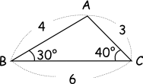
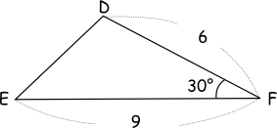
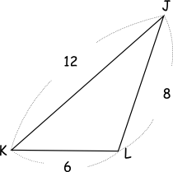
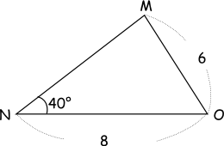
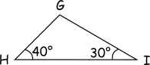
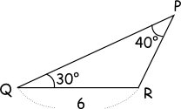

【領域】図形 【単元】図形の相似
【趣旨】様々な条件の三角形から、相似が成り立つ条件を見いだし、相似条件を適用できるかどうかをみる
【観点】数学的な技能
【解答】△ＡＢＣ∽△ＤＦＥ（２組の辺の比とその間の角が、それぞれ等しい。）
△ＡＢＣ∽△ＧＩＨ（２組の角が、それぞれ等しい。）
△ＡＢＣ∽△ＬＪＫ（３組の辺の比が、すべて等しい。）
△ＡＢＣ∽△ＲＱＰ（２組の角が、それぞれ等しい。）

４ 次の図で、ＤＥ//ＢＣのとき、次の辺の長さの求め方は正しいですか。正しいときには○を、正しくないときには×とかいて、その求め方を改善して正しい辺の長さの求め方をかきなさい。

A
E
D
B

C
4cm

cm

8cm

12cm

10cm

cm

(1) ＤＥ//ＢＣなので、$4:8=x:\text{10}$ より、$x=5$ （ｃｍ）

(2) ＤＥ//ＢＣなので、$4:8=y:\text{12}$ より、$y=6$ （ｃｍ）

【領域】図形 【単元】図形の相似
【趣旨】三角形と線分の比の性質を理解し、課題を振り返り、改善して求め方をかくことができるかどうかをみる
【観点】数学的な見方や考え方、数学的な技能
【解答】(1) ○
(2) ×（求め方例） △ＡＤＥ∽△ＡＢＣ（２組の角がそれぞれ等しい）より、
ＡＤ：ＡＢ＝ＤＥ：ＢＣなので、$4:(4+8)=y:\text{12}$となり、
$y=4$ （ｃｍ）である。
（ＤＥ//ＢＣのとき、(1)のようにＡＤ：ＤＢ＝ＡＥ：ＥＣといえるが、
(2)のようにＡＤ：ＤＢ＝ＤＥ：ＢＣとはいえない。）

５ 次の図の４つの直線は平行で等間隔にかかれています。線分ＡＢを２つの定規を利用して（目盛りは使わない）、３等分する点を示しなさい。また、この方法が成り立つ理由を説明しなさい。（授業発問用）

A
B

【領域】図形 【単元】図形の相似
【趣旨】平行線の性質を活用して、作図できるかどうかをみる
【観点】数学的な見方や考え方、数学的な技能
【解答】（解答例）(理由の説明は略)

A
B

６ 次の図の長方形ＡＢＣＤを、点ＡとＢ，点ＤとＣが重なるように折ったときにできる長方形ＥＢＣＦが、もとの長方形と相似になりました。このとき、長方形の縦の長さと横の長さの比を求めなさい。また、求め方もかきなさい。

E
F
C
B
D
B
A
C

【領域】図形 【単元】図形の相似
【趣旨】日常の事象について、相似な図形の性質を利用して相似比を求めることができるかどうかをみる
【観点】数学的な見方や考え方、数学的な技能
【解答】$\sqrt{2}$：1 （求め方は略）

７ 次の図のように、△ＡＢＣの辺ＡＢ，ＡＣの中点をＤ，Ｅとし、Ｄ，Ｅを線分で結びます。さらに、四角形ＤＢＣＥの中に、点Ｆをとり、△ＦＢＣの辺ＦＢ，ＦＣの中点をＧ，Ｈとし、Ｇ，Ｈを線分で結びます。このとき、ＤＥとＧＨはどちらが長くなりますか。
A
H
G
F
E
D
C
B

【領域】図形 【単元】図形の相似
【趣旨】中点連結定理を理解しているかどうかをみる
【観点】数学的な技能、数量や図形などについての知識・理解
【解答】どちらも同じ長さである。（理由は略）
８ 次の図のように、四角形ＡＢＣＤで、辺ＡＢ，ＢＣ，ＣＤ，ＤＡの中点をそれぞれＰ，Ｑ，Ｒ，Ｓとします。次の各問いに答えなさい。

A
B
C
D
P
Q
R
S

(1) 四角形ＰＱＲＳは、どんな四角形になりますか。また、その理由を証明しなさい。

(2) 四角形ＡＢＣＤが、次の表のような四角形であるとき、四角形ＰＱＲＳはそれぞれどんな四角形になりますか。また、その理由を説明しなさい。

四角形ＡＢＣＤ | 四角形ＰＱＲＳ
四角形 | (1)の答え ア
台形 | イ
平行四辺形 | ウ
ひし形 | エ
長方形 | オ
正方形 | カ

(3) 四角形ＰＱＲＳが、次の四角形になるとき、四角形ＡＢＣＤの対角線ＡＣ，ＢＤはどのような関係になりますか。記号で表しなさい。
① ひし形 ② 長方形 ③ 正方形

【領域】図形 【単元】図形の相似
【趣旨】中点連結定理を理解し、活用して発展的に考えることができるかどうかをみる
【観点】数学的な見方や考え方、数学的な技能、数量や図形などについての知識・理解
【解答】(1) 平行四辺形 （証明は略）
(2) ア 平行四辺形 イ 平行四辺形 ウ 平行四辺形 エ 長方形
オ ひし形 カ 正方形 （説明は略）
(3) ① ＡＣ＝ＢＤ ② ＡＣ⊥ＢＤ ③ ＡＣ＝ＢＤ，ＡＣ⊥ＢＤ
９ コピー用紙にはＡとＢの規格サイズがあり、Ｂサイズを例にするとＢ４の紙を半分にした大きさがＢ５で、Ｂ５の紙を半分にした大きさがＢ６となります。またコピー機の拡大縮小機能は相似比を％表示で表すので、相似比が１：２の場合200％と設定することになります。次の文を読んで、以下の各問いに答えなさい。（発展的な学習、授業発問用）

あいさんとひかるさんは、先生からＢ５サイズの書類のコピーを頼まれました。

＜先生＞
『この書類の文字は小さいから、文字が倍の大きさになるようにコピーしてくれないか。』
そこで、あいさんとひかるさんはそれぞれ書類を持ってコピーをしに行きました。
＜あいさん＞
『文字のサイズが倍ということは、文字に使われている線の長さが倍になればいいってことかな。そうならば、200％の倍率でコピーすればいいんだ。』
＜ひかるさん＞
『単純に紙のサイズを倍にしたらいいのかな。コピー機の設定をＢ５→Ｂ４の拡大コピーにしてコピーしよう。』

あいさんとひかるさんは、それぞれ自分の考えでコピーして先生に提出しましたが、文字の大きさに差がありました。

(1) あいさんとひかるさんがコピーした文字の大きさは、どちらが大きいでしょうか。

(2) ひかるさんがコピー機の設定をＢ５→Ｂ４の拡大コピーとすると、141％と表示されました。Ｂ５→Ｂ４の拡大コピーが倍率141％になる理由を説明しなさい。

(3) ２人とも２倍になるように考えてコピーしましたが、２人がコピーした文字のサイズには差がありました。その理由を、２人の考え方の違いを明らかにして説明しなさい。

【領域】図形 【単元】図形の相似
【趣旨】日常生活で相似が活用されていることについて考察し、その活用方法について
相似の性質を使うなどして説明できるかどうかをみる
【観点】数学的な見方や考え方、数学的な技能
【解答】(1) あいさん
(2) (解答例) 面積が２倍になる設定のため、辺の比は１：$\sqrt{2}$となる。したがってコピーの設定は$\sqrt{2}$倍となるが、それを整数値の％表示にするため$\sqrt{2}$≒1.414を四捨五入して141％となる。
(3) (解答例) あいさんは相似の形の対応する線分の比である相似比が１：２になるように、
ひかるさんは相似の形の面積比が１：２になるように設定したため、文字のサ
イズに差ができた。
10 立体Aと立体Bは相似で､相似比は、3：4である。このとき､次の問いに答えなさい。
(1) 立体Aと立体Bの表面積の比を求めなさい。

(2) 立体Aと立体Bの体積比を求めなさい。

(3) 立体Aの表面積が126ｃｍ^{２} であるとき、立体Bの表面積を求めなさい。

(4) 立体Bの体積が448ｃｍ^{３} であるとき､立体Aの体積を求めなさい。

(5) (3)で、立体A、Bがともに立方体であるとき、それぞれの1辺の長さの差は、およそどれくらいか見当をつけなさい。

【領域】図形 【単元】相似な図形
【趣旨】相似比と面積比・体積比との関係性を理解し、具体的な問題への活用力をみる
【観点】数学的な見方や考え方、数学的な技能、数量や図形などについての知識・理解
【解答】
(1) 立体Aと立体Bは、相似な立体で相似比は３：４であるから、
表面積比は、3^{２}：4^{２}＝9：16 ９：１6
(2) 体積比は、 3^{３}：4^{３}＝27：64 ２７：６４
(3) 立体Bの表面積を $x$ｃｍ^{２} とすると
（１）から 126：$x$＝9：16
9$x$＝16×126
$x$＝16×14
$x$＝224 ２２４ｃｍ^{２}
(4) 立体Aの体積を $y$ ｃｍ^{３} とすると
（２）から $y$：448＝27：64
64$y$＝448×27
$y$＝7×27
$y$＝189 １８９ｃｍ^{３}
(5) 表面積126ｃｍ^{２} の立方体Aの1面の面積は 126÷6＝21
よって、1辺の長さは$\sqrt{\text{21}}$で、これは約4.5ｃｍ。
立方体Bも同様に考えると1辺は約$\sqrt{\text{37}}$より、約6ｃｍ。 およそ1.5ｃｍ

11 右の図の台形ABCDで、AD：BC＝3：5である。
Ａ
Ｂ
Ｃ
Ｄ
Ｏ
△OBC＝50cm^{２} のとき、次の図形の面積を求めなさい。
(1) △ODA

(2) △OAB

(3) △OCD

【領域】図形 【単元】相似な図形
【趣旨】相似比と面積比・体積比との関係性を理解し、具体的な問題への活用力をみる
【観点】数学的な見方や考え方、数学的な技能、数量や図形などについての知識・理解
【解答】(1) AD∥BCであるから △OBC∽△ODAで 相似比は､5：3
よって 面積比は、5^{２}：3^{２}＝25：9
50：△ODA＝25：9 △ODA＝18 △ODA＝18ｃｍ^{２}

(2) OA：OC＝3：5 より △OAB：△OBC＝3：5
△OAB：50＝3：5 △OAB＝30ｃｍ^{２}

(3) 同様にして △OCD＝30ｃｍ^{２}

12 右の図のような平行四辺形ABCDにおいて、AD上にあって
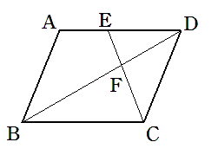
ADを2：3に分ける点をE、BDとCEの交点をFとします。
このとき、△FDEと△FBCの面積の比を求めなさい。

【領域】図形 【単元】相似な図形
【趣旨】相似比と面積比・体積比との関係性を理解し、具体的な問題への活用力をみる
【観点】数学的な見方や考え方、数学的な技能、数量や図形などについての知識・理解
【解答】AE：ED＝2：3 だから、ED：BC＝3：5。また、△FDE∽△FBC。
相似比が3：5であるから、面積比は 9：25

13 卓球で使用するボールと、硬式野球で使用するボールの表面積の比は、およそ8：25である。この2つの球の体積の比を求めなさい。

【領域】図形 【単元】相似な図形
【趣旨】相似比と面積比・体積比との関係性を理解し、具体的な問題への活用力をみる
【観点】数学的な見方や考え方、数学的な技能、数量や図形などについての知識・理解
【解答】表面積の比が8：25の2つの球A、Bの相似比は$2\sqrt{2}$：5であるから、
体積比は、その3乗になり、$\text{16}\sqrt{2}$：125

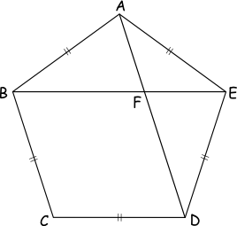
14 1辺の長さが1である正五角形ABCDEについて、
次の各問いに答えなさい。
(1) 正五角形の一つの内角の大きさを
求めなさい。

(2) 次の角の大きさを求めなさい。
① ∠FAE＝

② ∠AFE＝

③ ∠BAF＝

(3) △BAEと△AFEの相似を証明しなさい。

(4) △ABFはどんな三角形か、理由をつけて答えなさい。

(5) BEの長さを$x$として、FAの長さを$x$を使って表しなさい。

(6) 正五角形の対角線の長さ$x$を求めなさい。

【領域】図形 【単元】相似な図形
【趣旨】五角形を対角線で分割したときに現れる、相似な図形の組を判断し、具体的な
問題への活用力をみる
【観点】数学的な見方や考え方、数学的な技能、数量や図形などについての知識・理解
【解答】
(1) 180×(5－2)÷5＝540÷5＝108° 108°
(2) ① △EADは二等辺三角形より ∠FAE＝(180－108)÷2＝36° 36°
② △FEAは二等辺三角形より ∠AFE＝180－36×2＝108° 108°
③ ∠BAF＝∠BAE－∠FAE=108－36＝72° 72°

(3) △BAEと△AFEにおいて、∠BAE＝∠AFE＝108°で、∠AEBは共通である。
よって2組の角がそれぞれ等しいので、△BAE∽△AFEである。

(4) (2)の②、③より∠BAF＝∠BFA＝72°
だから、△ABFはBA＝BFの二等辺三角形である。

(5) △FAEは二等辺三角形だから、FA＝FE。
これを、$x$を用いて表すと FA＝$x−1$。
(6) (3)より、対応する辺の比は等しいので、AB：BE＝FE：AE。
したがって、1：$x$＝($x−1$)：1
これを解くと、
$$\begin{aligned}x\left(x−1\right)=1 \\ x^{2}−x=1 \\ x^{2}−x−1=0 \\ x=\frac{1±\sqrt{1+4}}{2} \\ x=\frac{1±\sqrt{5}}{2}\end{aligned}$$
ところが、$1−\sqrt{5}<0$ より不適。よって、$x=\frac{1+\sqrt{5}}{2}$ となる。

15 次に示す手順に従って、正五角形を作図しなさい。また、あとの問いに答えなさい。

【作図の手順】
- AB＝2、BC＝1、∠B＝90°である直角三角形ＡＢＣをかく。
- 斜辺ACを点Cの延長上1だけ伸ばし、その点をDとする。
- 点A、Bを中心とする半径ADの円弧をそれぞれかき、交点をEとする。
- 点A、Eを中心とする半径2の円弧をそれぞれかき、交点をFとする。
- 点B、Eを中心とする半径2の円弧をそれぞれかき、交点をGとする。
- 点A、B、G、E、Fを順に結ぶ。
- 五角形ABGEFは、正五角形である。

【問い】「作図の手順」に示した②の操作の意味を説明しなさい。

【領域】図形 【単元】相似な図形
【趣旨】五角形を対角線で分割したときに現れる、相似な図形の組を判断し、具体的な
問題への活用力をみる
【観点】数学的な見方や考え方、数学的な技能、数量や図形などについての知識・理解
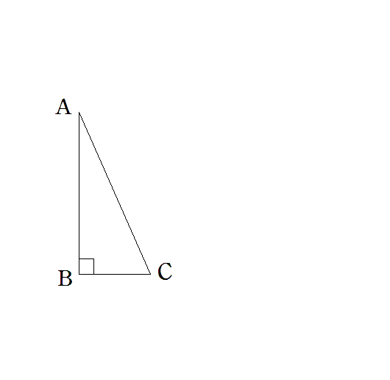
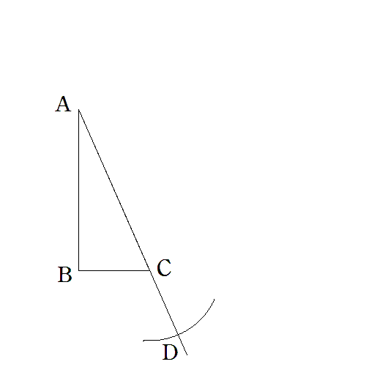
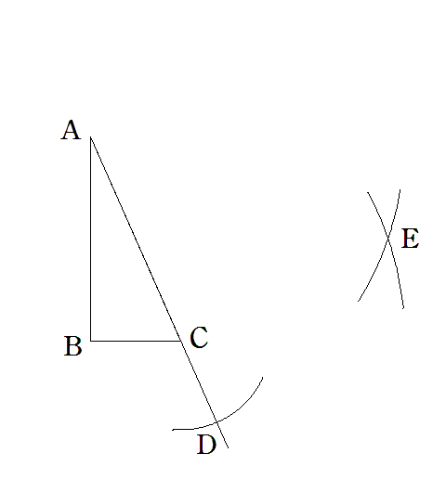
【解答】手順に従って作図をすると、下の通り
① ② ③

AB=2、BC=1 (AC＝$\sqrt{5}$) AE=BE=AD(＝$1+\sqrt{5}$)
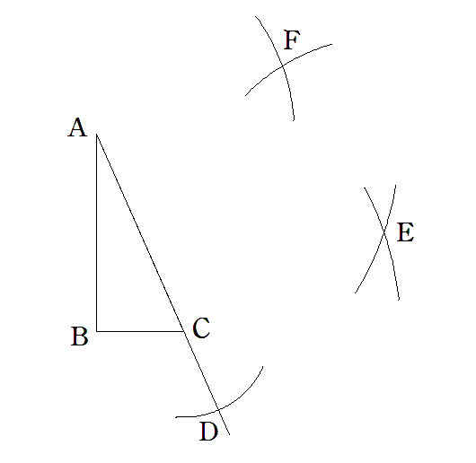
直角三角形ABC CD=1 (AD＝$1+\sqrt{5}$)
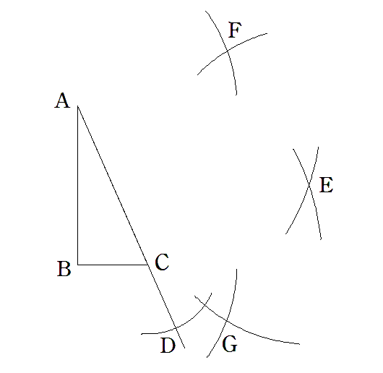
⑤ ④

BG=EG=2 AF=EF=2
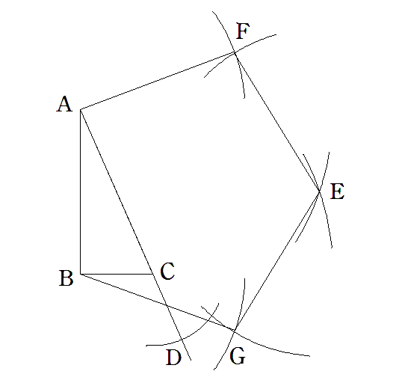
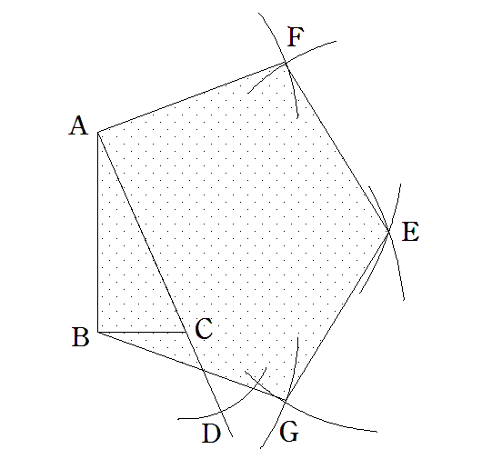
⑥ ⑦

5点ABGEFを結ぶ

【問い】解答例 ①でAC=$\sqrt{5}$ ⁽*⁾だからAD＝1＋$\sqrt{5}$は、1辺の長さが2である
正五角形の対角線の長さとなる。2点A、Bから等しい距離にあ
る頂点Eを決めるために、この操作が必要である。

⁽*⁾AC=$\sqrt{5}$に関しては【単元別テスト・中学3年A2「平方根」14(2)】、または、
【ワークブック問題・中学3年 A1-1「平方根の意味」】 を参照。
16 次の図で、それぞれの三角形の面積比を、辺の比を用いて表しなさい。
(1) (2)
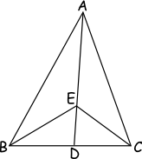
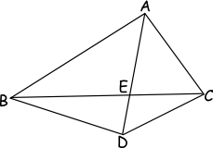

△ABE：△AEC △ABC：△DBC

【領域】図形 【単元】相似な図形
【趣旨】相似比と面積比・体積比との関係性を理解し、具体的な問題への活用力をみる
【観点】数学的な見方や考え方、数学的な技能、数量や図形などについての知識・理解
【解答】(1) AEを共通の底辺とみなすことができる。
底辺が等しい三角形では､高さの比がそのまま面積比になるので、
【補充解説】参照
△ABE：△AEC＝BD：CD
(2) BCを共通の底辺とみなすことができる。
底辺が等しい三角形では､高さの比がそのまま面積比になるので、
△ABC：△DBC＝AE：DE

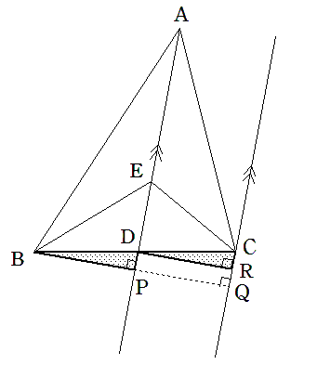
【補充解説】(1)で説明をする。
図に、点Cを通ってADに平行な直線をひく。
点Bと点Dから、この平行線に向けて垂線をおろし、
その交点をそれぞれ点Q、点Rとする。
次に垂線BQとADの延長線との交点を点Pとする。
△BDP∽△DCR（∠P＝∠R＝90°と、平行線の同位角で
∠B＝∠Dより２角が等しい）ので、
対応する辺の比をとると、BD：DC＝BP：DR が成り立つ。
ここで、DR＝PQより、BD：DC＝BP：PQ となる。
AEを底辺としたとき、
BPとPQは、それぞれ△ABEと△ACEの高さを表している。
したがって、BD：DCは△ABEと△ACEの高さの比を示す。

このことは、(2)においても成り立つので同様の考え方でよい。

17 下の図の2つのピラミッドは、底面の正方形の1辺の長さと、高さが等しい正四角す
いである。この2つのピラミッドは、同じ規格で建てられており、底面の各辺はそれぞ
れ正確に東西南北を向いている。更に、2つは東西方向に並びその間の距離は292mで
ある。
真東から朝日を浴びたピラミッドの影が、となりのピラミッドに到達したとき、自分
の影の長さが身長のちょうど2.5倍になった。このとき、ピラミッドの高さを求めなさ
い。

aｍ
292ｍ
aｍ

【領域】図形 【単元】図形の相似
【趣旨】日常の事象で相似が活用されていることについて考察し、その活用方法について
相似の性質を使うなどして処理できるかどうかをみる
【観点】数学的な見方や考え方、数学的な技能

【解答】146m

影が2.5倍である。 影と1辺の半分の和が対応
1
2.5
a

求めるための式は、 2.5：1＝$\left(\text{292}+\frac{a}{2}\right)$：a
$\begin{aligned}\left(\text{292}+\frac{a}{2}\right):a=\text{5:2} \\ 5a=\text{584}+a \\ 4a=\text{584} \\ a=\text{146}\end{aligned}$
これを解いて、

18 △ABCと△DEFがあります。次のことがわかっている場合、あと何が１つわかれば相似といえますか。それぞれ3つずつあげなさい。また、その時に使う相似条件も示しなさい。

(1) AB：DE＝AC：DF

(2) ∠C＝∠F

【領域】図形 【単元】相似な図形
【趣旨】相似条件の意味を理解し、２つの三角形について、相似条件にあてはまるように、考え、辺や角の条件を適切に付加することができるかどうかをみる。
【観点】数学的な技能、数量や図形などについての知識・理解
【解答】
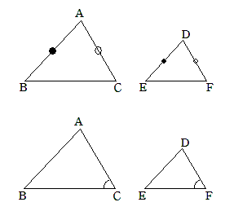
(1)

AB：DE＝BC：EF 3組の辺の比が等しい
AC：DF＝BC：EF 3組の辺の比が等しい
∠A＝∠D 2組の辺の比が等しく、その間の角が等しい

(2)

BC：EF＝CA： FD 2組の辺の比が等しく、その間の角が等しい
∠A＝∠D 2組の角がそれぞれ等しい
∠B＝∠E 2組の角がそれぞれ等しい

19 ボーイスカウトは歩幅によって正確に長さを測れる技術を習得しています。ボーイスカウトの
班長Ａさんたちは、川幅を調べて、丸木橋を架ける計画を立てています。そこで、次のようにし
て川幅を測ることにしました。なお、川幅は平行であるものとします。

① Bさんは対岸の木を目標にして、川岸から垂直に6m離れる。

② 対岸のCさんには、目標の木から川岸に沿って10m歩いてもらう。

③ こちらの川岸をAさんは、Bさんと木を結ぶ直線からBさんとCさんを結ぶ直線まで歩き、距離を測ると4mだった。

以上の条件から、川幅を求めなさい。
Aさん
Cさん
Bさん

【領域】図形 【単元】図形の相似
【趣旨】日常の事象で相似が活用されていることについて考察し、その活用方法について
相似の性質を使うなどして処理できるかどうかをみる
【観点】数学的な見方や考え方、数学的な技能

【解答】9m

川幅をxｍとすると または B君から木までの距離をxｍとすると
6：（6＋x）＝4：10 6：x＝4：10
4(6＋x)＝60 4x＝60
4x ＋24＝60 x＝15
4x＝60－24 15－6＝9
4x＝36 ※こちらの方が式は簡単
x＝9

20 右の図のような円錐の形をした容器に水が入っています。とがった先から水がもれて
いて、水圧に関係なく一定の割合で水が出ていきます。満水の状態から38分後、水の深
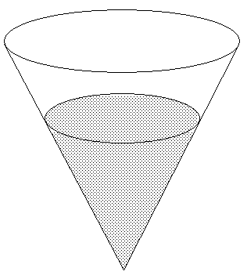
さはもとの深さの$\frac{2}{3}$になりました。次の各問いに答えなさい。

(1) 残っている水の量は、もとの水の量のいくら分
になりますか。

(2) 水が全部なくなるのに，あと何分かかりますか。

(3) 38分後の状態のとき、水が入っていない部分の
側面積は、全体のどれだけ分にあたりますか。

【領域】図形 【単元】図形の相似
【趣旨】日常の事象で相似が活用されていることについて考察し、その活用方法について
相似の性質を使うなどして処理できるかどうかをみる
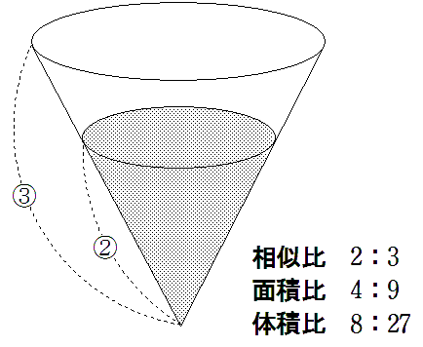
【観点】数学的な見方や考え方、数学的な技能
【解答】
(1) $\frac{8}{\text{27}}$
大小2つの円錐（容器全体と水が入っている部分）の
相似比は3：2より、体積比は3^{３}：2^{３}＝27：8
したがって､ $\frac{\text{水が入っている部分}}{\text{全体の体積}}=\frac{8}{\text{27}}$
(2) 16分
水が入っていない部分と水が入っている部分の体積比は、(27－8)：8＝19：8なので、
x分後に水がなくなるとすると、19：8＝38：x より 19 x＝38×8 x＝16
(3) $\frac{5}{9}$
大小２つの円錐の側面積の比は 3^{２}：2^{２}＝9：4
水が入っていない部分と水が入っている部分の面積比は (9－4)：4＝5：4なので、
水が入っていない部分と容器全体の側面積の比は 5：9 になる。
したがって､ $\frac{\text{水が入っていない部分の側面積}}{\text{全体の側面積}}=\frac{5}{9}$

21 「△ABCの∠Aの二等分線が辺BCと交わる点
をDとすると、AB：AC＝BD：DC になる」
右の図は、このことを証明するために、点Cを
通る、DAとの平行線をひきBAの延長との交点
Eをかきくわえたものです。
次の各問いに答えなさい。

(1) この図で、AB：AC＝BD：DC になることを
証明するためには、何を示せばよいか答えなさい。

(2) (1)の方針に従って、AB：AC＝BD：DC になることを証明しなさい。

(3) AB=12，AC=15のとき、BD：DCを求めなさい。

【領域】図形 【単元】図形の相似
【趣旨】相似を利用して、事柄が成り立つことを証明することができる。
証明をする際に、見通しを持った問題解決ができるかどうかをみる。
【観点】数学的な見方や考え方、数学的な技能
【解答】
(1)（解答例）△ACEが（AE＝ACの）二等辺三角形であることを示せばよい。

(2)（証明例）
AD∥ECより 同位角は等しいから ∠BAD＝∠AEC ････････①
AD∥ECより 錯角は等しいから ∠DAC＝∠ACE ････････②
仮定より ∠BAD＝∠DAC ･･･････････････････････････③

①、②、③より、△ACEは 二等辺三角形だから AE＝AC ･････････④

また、AD∥ECより BA：AE＝BD：DC ････････････････････････⑤
④、⑤ より AB：AC ＝ BD：DC

(3) BD：DC＝4：5

（考え方）BD：DC＝AB：AC＝12：15＝4：5

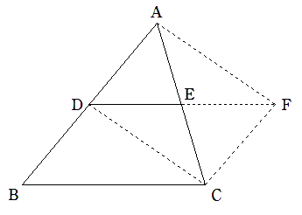
22 「△ABCの辺AB，ACの中点をそれぞれD，E
としたとき、DE//BC、DE=$\frac{1}{2}$BCが成り立つ 」
この中点連結定理を証明するために、次のものを
図にくわえた。

DE=EFとなるようにDEをFまで延長し、
FとA,Cを結ぶ。

このとき次の各問いに答えなさい。
(1) 四角形ADCFが平行四辺形である理由を、「四角形が平行四辺形になるための条件」を用いて説明しなさい。

(2) (1)の結果を使って、四角形DBCFが平行四辺形である理由を「四角形が平行四辺
形になるための条件」を用いて説明しなさい。

(3) (1),(2)の結果を利用して、DE//BC、DE=$\frac{1}{2}$BC を証明しなさい

【領域】図形 【単元】図形の相似
【趣旨】平行四辺形になる条件を用いて、中点連結定理を証明することができる。
【観点】数学的な見方や考え方、数学的な技能
【解答】

(1) 四角形ADCFにおいて、AE＝EC，DE＝EFが成り立つ。
よって、対角線がそれぞれの中点で交わるから、四角形ADCFは平行四辺形である。

(2) (1)の結果から、AD//FC，AD＝FCだから、DB//FC，DB＝FCが成り立つ。
よって、１組の対辺が平行でその長さが等しいから、四角形DBCFは平行四辺形である。

(3) 平行四辺形の対辺なので、DF//BC よって、DE//BC …………①

平行四辺形の対辺は等しいので、DF＝BC
また、仮定より DE=$\frac{1}{2}$BC よって、 DE=$\frac{1}{2}$BC ……………②

①②より、中点連結定理が証明された。

【円周角の定理】

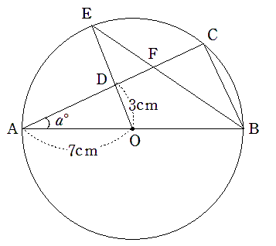
23 右の図で、点Oは円の中心、線分ABは
円Oの直径です。また、C，Eは円周上の
点で、Fは線分AC、BEの交点です。
さらに、Dは、線分AC、O Eの交点で、
ACの中点です。
∠BAC＝a°, OD＝3cm, 円の半径を7cm
として、次の各問いに答えなさい。

- ∠EBCの大きさをaを使った式で表しなさい。

② 線分BCの長さを求めなさい。
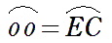
③ AE = EC である理由を述べなさい。

【領域】図形 【単元】円周角の定理
【趣旨】円周角の定理や円に関する様々な性質、また中点連結定理などの他の図形の性質も活用して、角や線分の長さについて考察することができるかどうかをみる。
【観点】数学的な技能、数量や図形などについての知識・理解
【解答】① (45－$\frac{a}{2}$)°
② 6cm
③ 円周角が等しいから（∠ABE＝∠EBC＝45－$\frac{a}{2}$(度) ）
または、中心角が等しいから（∠AOE＝∠EOC＝90－a(度) ）

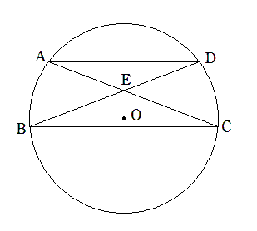
24 右の図で、AD//BCのとき、△EBCは二等辺三角形
であることを証明しなさい。

【領域】図形 【単元】円周角の定理
【趣旨】円周角の定理や他の図形の性質を用いて、筋道を立てて説明することができるかどうかをみる。
【観点】数学的な技能、数量や図形などについての知識・理解
【解答例】 ∠ADB＝∠ACB（弧ABに対する円周角）…①
∠ADB＝∠DBC（平行線の錯角）…②
①,②より ∠ACB＝∠DBC
よって△EBCは2角が等しいから、二等辺三角形である。

25 次の円の中心を、直角を利用して、2通りの方法で求めなさい。
また、その手順を説明しなさい。

【領域】図形 【単元】円周角の定理
【趣旨】円周角の定理や円に関する様々な性質、また他の図形の性質も活用して、角について考察することができるかどうかをみる。
【観点】数学的な技能、数量や図形などについての知識・理解
【解答例】
◆円周角が90度ならば対応する弧は半円であり、その弦は円の直径になることを利用。
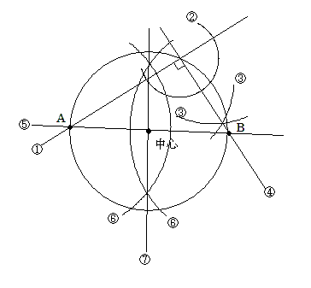

【手順】
①弧ができるように直線をひく
②直線と弧が交わる点に垂線
をひく（ ③と④ ）
⑤ＡとＢの垂直二等分線をひく
（ ⑥と⑦ ）
⑤と⑦の交点が中心

※ 直角三角形の斜辺の中点は、3つの頂点を通る円（外接円）の中心である。

◆三角定規を利用して、異なる2本の直径の交点を求める。
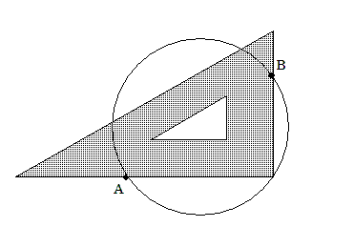

【手順】
①三角定規の直角の頂点を、円周上の一点にあてる
②直角を作る辺が、円周と交わる点をA,Bとし、線をひく(実は直径になる)
③円周の別の場所で、①の操作をする
④2点C,Dをきめる
⑤線分ABと線分CDの交点が中心

※ プリントなどで、直角の角を折り返すなどすれば、三角定規なしでも円の中心を求められる。

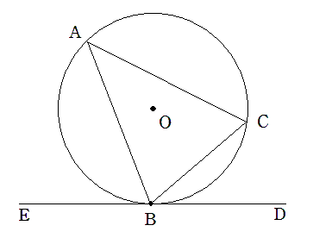
26 右の【図1】で、直線EDは円Oの接線、点B
【図1】
は接点です。【図2】は、円の中心Oから点A,B,C
までの半径を、それぞれ点線で示したものです。
次の各問いに答えなさい。
① 半径OBと直線EDの関係を記号を用いて表し
なさい。

② ∠BAC+∠ABC+∠BCAの値を求めなさい。

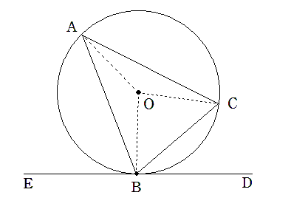
③ 【図2】で、△OABはどんな三角形ですか。
【図2】

④ これまでのことを用いて、∠BAC＝∠CBD に
なることを説明しなさい。

【領域】図形 【単元】円周角の定理
【趣旨】既習事項を利用して、発展的な課題を追求する場面を与える。
【観点】数学的な見方や考え方、数学的な技能、数量や図形などについての知識・理解
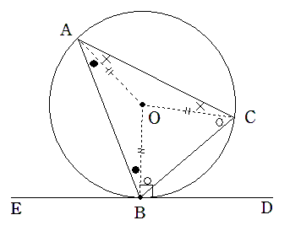
【解答】
① OB⊥ED
② 180°
③ (OA=OBの)二等辺三角形
④（説明例）
①より ∠OBD=90°
③より 等しい角をマークすると右図の通り
②より 右図のマークで ●○×の和は90°
整理すると、
∠OBC＋∠CBD＝90°
∠BAO＋∠CAO＋∠OBC＝90°
よって、∠CBD＝∠BAO＋∠CAO
また、 ∠BAC＝∠BAO＋∠CAO だから、∠BAC＝∠CBD

※発展的な学習の素材としてご活用ください

27 円に内接する四角形の向かい合う
内角の和は180°になります。
このことを、円周角の定理を使っ
て説明しなさい。

【領域】図形 【単元】円周角の定理
【趣旨】円周角の定理や他の図形の性質を用いて、筋道を立てて説明することができるかどうかをみる。
【観点】数学的な技能、数量や図形などについての知識・理解
【解答例】円に内接する四角形の内角は、どれも円周角である。
向かい合う内角の中心角を考えると、下の図のようにその和が360°になる。
円周角はその半分であることから、円に内接する四角形の向かい合う内角の
和は180°になる。
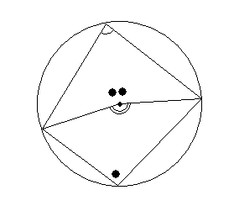

※発展的な学習の素材としてご活用ください

28 次の図は円Oの外側にある点Pを通る円の接線を作図したものです。
下の各問いに答えなさい。
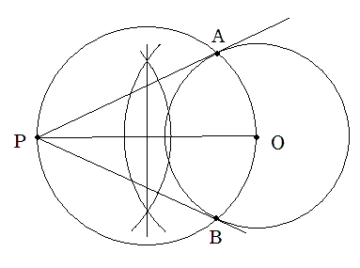
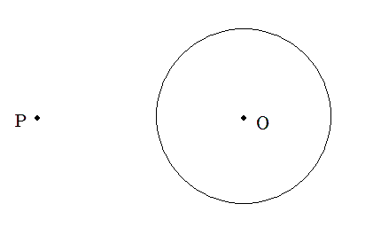

① 4点A,B,O,Pは同じ円の周上にあります。どのような円周上にあるか、ことば
で説明しなさい。
② この作図の手順を説明しなさい。
③ この作図が正しい理由を説明しなさい。

【領域】図形 【単元】円周角の定理
【趣旨】半円の円周角は直角になることを、作図に活用できるかどうかをみる。
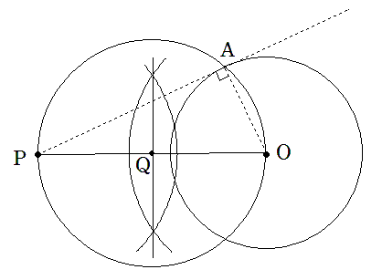
【観点】数学的な技能、数量や図形などについての知識・理解
【解答】（説明例）
① 線分OPを直径とする円
②〈手順の説明例〉
・線分OPの二等分線を作図
・線分OP上に点Qを決める
・点Qを中心に直径がOPの円を作図
・円Qと円Oの交点をA,Bとし接戦をひく
③ 右図のように、
線分OPが直径なので、∠PAO＝90°
円の半径と接線は、接点において垂直の関係があるので、この作図は正しい。

※発展的な学習の素材としてご活用ください

